Toplantı Adı | Kalite Güvence Komisyonu Toplantısı
Toplantı Tarihi | 16.02.2024
Toplantı Katılımcıları | Doç. Dr. Ayten DİNÇ -Başkan (Müdür)  Öğr. Gör. Deniz EMRE -Üye (Md. Yrd.)  Dr. Öğr. Üyesi Fadime CANBOLAT -Ecz.Hiz. Bölüm Tems.  Öğr. Gör. Sezen UYANIK -Sağ. Bak. Hiz.Bölüm Tems.  Doç. Dr. Suat ÇAKINA  Doç. Dr. Hayal ÇOBANOĞLU  Dr. Öğr. Üyesi Nuray YILDIRIM  Dr. Öğr. Üyesi Emine SEVİNÇ POSTACI  Dr. Öğr. Üyesi Nesrin ÇAKICI  İrfan Mustafa IŞIN - (MYO Sekreteri)
Toplantı Gündemi | - 26.10.2023 tarihinde yürürlüğe giren Çanakkale Onsekiz Mart Üniversitesi Kalite Güvence Yönergesindeki değişikliklerin incelenip, yapılacak işlerin planlanması;  - 2023 ÖDR Değerlendirme Raporlarının hazırlanması;  - 2023 KİDR (3.2 sürümlü güncel kılavuza göre) hazırlanması;  - 02.02.2024 tarihli ve E-93130991-041-2400025151 sayılı Rektörlük yazısı kapsamında, Eğitim Kataloğu Planlanan Öğretim Yöntem ve Tekniklerin ÜBYS üzerinde güncellenmesinin AKTS Koordinatörleri tarafından kontrolünün takip edilmesi;  - Kariyer ve Mezun İlişkileri Koordinatörlüğünün 11.02.2024 tarihli ve E-87289383-051.99-2400043951 sayılı yazısı uyarınca Koordinatörlüğün belirlediği usullere uygun etkinliklerin planlanması;  - 13.02.2024 tarihli E-76984153-109.04-2400047890 sayılı yazıda belirtilen YÖKAK Değerlendirici Başvurularına ve 15.02.2024 tarihli E-93707261-109.04-2400050337 sayılı yazıda belirtilen MEDEK Değerlendirici Eğitimlerine katılımın teşvik edilmesinin görüşülmesi;
Toplantı Fotoğrafı | 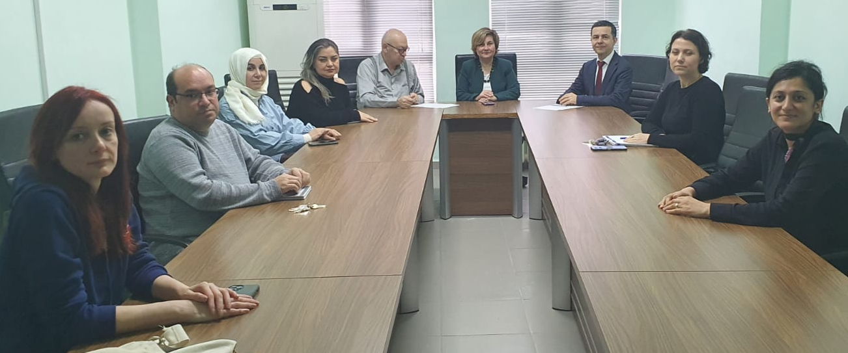

Çanakkale Onsekiz Mart Üniversitesi
Çanakkale Sağlık Hizmetleri Meslek Yüksekokulu
Kalite Güvence Komisyonu

TOPLANTI TUTANAĞI

Toplantı Tarihi – Saati: 16.02.2024 – 10:30

- 26.10.2023 tarihinde yürürlüğe giren Çanakkale Onsekiz Mart Üniversitesi Kalite Güvence Yönergesinde yapılan güncellemeler hakkında Komisyon aşağıdaki konularda bilgilendirilmiştir:
4’üncü maddesinin (kk) bendi gereğince Bölüm Başkanlıklarına bağlı olarak kalite süreçlerinin yürütülmesini sağlayan Program Kalite Güvence Komisyonlarının kurulması gerekmektedir. Mezkûr mevzuat hükmünde “(kk) Program Kalite Güvence Komisyonu: Programların (program/bölüm/anabilim/anasanat dalı) başkanlıklarına bağlı olarak kalite süreçlerinin yürütülmesini sağlayan program komisyonunu,” tanımı yer almaktadır. Tanım gereğince, “Program Kalite Güvence Komisyonu” Meslek Yüksekokulumuzdaki Bölüm Başkanlıklarını ifade ettiği anlaşılmıştır. Yönergede yer alan;
“MADDE 16 - (1) Tüm programlar en az 3 üyeden oluşan Program Kalite Güvence Komisyonu kurar. Program yöneticisi aynı zamanda komisyon başkanıdır. Program yöneticisi ilgili programın kalite süreçlerinden ve kalite geliştirilme çalışmalarından sorumludur. Komisyon üyeleri, ilgili program yöneticisi tarafından görevlendirilir.
(2) Program Kalite Güvence Komisyonları üye tam sayısının salt çoğunluğu ile toplanır ve toplantıya katılanların oy çokluğu ile karar alır.
(3) Birim ve program kalite güvencesi, kurumsal akreditasyon ve program akreditasyonu çalışmalarına katılır, talep edilen tüm kalite güvence dokümanlarını Üniversite Kalite Güvence Komisyonunun uygun gördüğü standartlara göre hazırlayıp, zamanında teslim eder, sürece katkı verir ve gerekli koordinasyonun sağlanmasına yardımcı olur.
(4) Mezun veren program için; bir önceki yıla ait program kalite güvence çalışmalarını içeren program ÖDR’sini hazırlar.
(5) Birim Kalite Güvence Komisyonu tarafından görev verilmesi halinde diğer programların ÖDR’sini Üniversite Kalite Güvence Komisyonu tarafından sağlanan ÖDR Kontrol Formuna uygun şekilde nitelik açısından değerlendirmek.
(6) Her yıl bir önceki yıla ait olarak hazırlanan ÖDR’lerin, nitelik açısından incelendiği ÖDR Kontrol Formlarına dayalı olarak birim iyileştirme önerilerini içeren ÖDR Yönetici Özeti’ni Program Kalite Güvence Komisyonu Başkanı tarafından hazırlanmasını sağlamak.
(7) Birim stratejik plan izleme çalışmaları kapsamında, programa ait Performans Göstergeleri ve Değerlendirme Anketlerini cevaplamak ve Birim Kalite Güvence Komisyonuna iletmek.
(8) Yılda en az bir defa iç ve dış paydaşlarıyla ve mezunlarıyla toplantı gerçekleştirmek ve öğretim planlarının paydaş görüşü alınarak güncellendiğini kanıtlamak.” hükümleri uyarınca, “Program Kalite Güvence Komisyonu” üyelerinin Bölüm Başkanlıklarınca görevlendirilmesi için yazı düzenlenmesine karar verilmiştir.

- Anestezi, Elektronörofizyoloji, İlk ve Acil Yardım, Tıbbi Görüntüleme Teknikleri, Tıbbi Laboratuvar Teknikleri Programlarının 2023 ÖDR’lerinin Değerlendirme Raporlarının 23.02.2024 tarihine kadar, Tıbbi Hizmetler ve Teknikler Bölüm Başkanlığınca belirlenecek Öğretim Üyeleri tarafından hazırlanmasına ve Bölüm Başkanlığınca resmi yazı ekinde SHMYO Müdürlüğüne gönderilmesine karar verilmiştir.

- 1 Ocak - 31 Aralık 2023 tarihlerini kapsayan 2023 yılı Birim İç Değerlendirme Raporunun (KİDR) 3.2 sürümlü güncel şablona göre ve KİDR Yazım Kılavuzuna uygun olarak en geç 27 Şubat 2024 Perşembe günü mesai bitimine kadar hazırlanmasına karar verilmiştir.

- 02.02.2024 tarihli ve E-93130991-041-2400025151 sayılı Rektörlük yazısında, “Üniversitemiz Eğitim Bilgi Sistemi/Ders Kataloğunda yayınlanan öğretim programlarındaki ders bilgi paketlerine ait "Planlanan Öğrenme Etkinlikleri ve Öğretme Yöntemleri" alanlarında "Sunum, Seminer, Araştırma, Arazi Çalışması, Yüz yüze..." gibi veri girişleri yapıldığı tespit edilmiş olup, Güz ve Bahar dönemi dersleri, Türkçe ve İngilizce sayfalar için, yazı ekinde yer alan tablodaki standart Öğretim Yöntem ve Teknikleri ve/veya yalnız literatürde tanımlı öğretim yöntem tekniklerinin kullanılarak ders sorumlusu öğretim elemanları tarafından 01.03.2024 tarihine kadar güncellenmesi; Konunun ilgili bölüm/program başkanları ve AKTS Koordinatörleri tarafından hassasiyetle takip edilmesi.” hususları belirtilmektedir. Kalite Güvence açısından konunun önemine binaen Komisyonumuzda görevli Bölüm temsilcilerinin konuyu takip etmelerine ve 2024 yılı Şubat ayı sonuna kadar (varsa) eksikliklerin giderilmesini sağlamalarına karar verilmiştir.

- Kalite Güvence açısından, Kariyer ve Mezun İlişkilerine yönelik olarak yürütülen faaliyetler takip edilmektedir. Kariyer ve Mezun İlişkileri Koordinatörlüğünün 11.02.2024 tarihli ve E-87289383-051.99-2400043951 sayılı yazısı uyarınca Koordinatörlüğün belirlediği usullere uygun olarak, SHMYO Yaşam Kariyer ve Mezun İlişkileri sorumlusu Doç. Dr. Şamil ÖZTÜRK tarafından 2024 yılı etkinlik planının Komisyonumuza bildirilmesi ve etkinlikler gerçekleştiğinde (kanıtlar resmi yazıya eklenerek) Komisyonumuza bilgi verilmesine karar verilmiştir.

- 13.02.2024 tarihli ve E-76984153-109.04-2400047890 sayılı yazıda belirtilen YÖKAK Değerlendirici Başvurularına ve 15.02.2024 tarihli E-93707261-109.04-2400050337 sayılı yazıda belirtilen MEDEK Değerlendirici Eğitimlerine katılımın önemi Komisyonda görüşülerek, katılım sağlanması teşvik edilmiştir.

Çanakkale Onsekiz Mart Üniversitesi
Çanakkale Sağlık Hizmetleri Meslek Yüksekokulu
Kalite Güvence Komisyonu

TOPLANTI TUTANAĞI

Toplantı Tarihi – Saati: 16.02.2024 – 10:30

KATILIM LİSTESİ

Unvan, Adı, Soyadı | Komisyondaki Görevi | İmza
Doç. Dr. Ayten DİNÇ | Başkan (MYO Müdürü)
Öğr. Gör. Deniz EMRE | Üye (MYO Md. Yrd.)
Doç. Dr. Ahmet Ali BERBER | Tıbbi Hizmetler ve Teknikler  Bölüm Temsilcisi (Üye)
Dr. Öğr. Üyesi Fadime CANBOLAT | Eczane Hizmetleri  Bölüm Temsilcisi (Üye)
Öğr. Gör. Sezen UYANIK | Sağlık Bakım Hizmetleri  Bölüm Temsilcisi (Üye)
Doç. Dr. Suat ÇAKINA | Üye
Doç. Dr. Hayal ÇOBANOĞLU | Üye
Dr. Öğr. Üyesi Nuray YILDIRIM | Üye
Dr. Öğr. Üyesi Emine SEVİNÇ POSTACI | Üye
Dr. Öğr. Üyesi Nesrin ÇAKICI | Üye
Dr. Öğr. Üyesi Mehzat ALTUN | Üye
İrfan Mustafa IŞIN | Üye (MYO Sekreteri)
Arzu AŞKIN | Öğrenci Temsilcisi (Üye)
Yedek Üyeler:

Doç. Dr. Şamil ÖZTÜRK | Tıbbi Hizmetler ve Teknikler  Bölüm Temsilcisi (Yedek Üye)
Öğr. Gör. İlke KARAKAŞ | Eczane Hizmetleri Bölüm Temsilcisi (Yedek Üye)
Öğr. Gör. Temel ERTUĞRAL | Sağlık Bakım Hizmetleri Bölüm Temsilcisi (Yedek Üye)
Buse KÖSTEKÇİ | Öğrenci Temsilcisi (Yedek Üye)

